0.4mm量针测量过程的不确定度评定表
1 概述
1.1 测量方法：(测量方法简介：用微米千分尺测量0.4mm的量针，测量6次。）
1.2 测量环境条件：常温
1.3 测量设备：微米千分尺（0-25）mm、测量误差±0.004mm
1.4 测试对象： 0.4mm量针

2 数学模型
Y=X_{i}（测量值直接读取）

3 输入量的不确定度的评定
3.1 A类不确定度评定
测量重复性给出的不确定度，采用A类评定方法.参照公式1，测试结果见下表
重复测量的不确定度
测试值(mm)
1 | 2 | 3 | 4 | 5 | 6
0.400 | 0.401 | 0.400 | 0.400 | 0.399 | 0.400 | 0.400
$s=\sqrt{\frac{\sum_{i=1}^{n}{{\left(X_{i}−\overline{X_{i}}\right)}^{2}}}{\left(n−1\right)}}$=0.0006mm
$u_{A}\left(X_{i}\right)=s$ /$\sqrt{n}$ （公式1）
$u_{A}\left(X_{i}\right)=s$=0.0003mm
3.2.1 B类不确定度评定$u_{B}$(采用B类评定方法)
微米千分尺的测量误差±0.004mm，属于正态分布，取k=$\sqrt{3}$，则微米千分尺的不确定度
u_{B}=0.004/$\sqrt{3}$=0.0023mm
4 合成不确定度
=$\sqrt{0\text{.}{\text{0003}}^{2}+0\text{.}{\text{0023}}^{2}}$=0.0024 (公式2)
5 扩展不确定度U,取包含因子k=2
U=2×u_{C}=0.0048mm
U=0.0048mm(k=2)

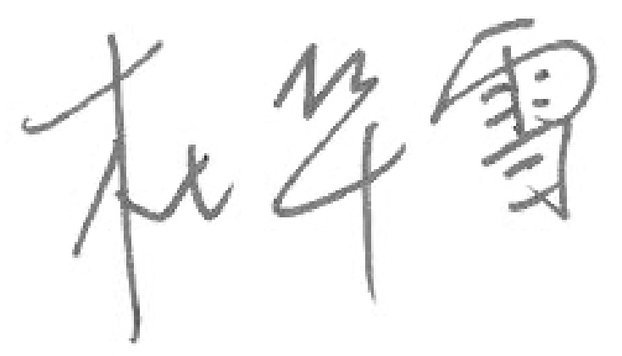
评定员： 日期：2021年4月20日

